Plagiarisma.Net

О системе
Plagiarisma.Net – это бесплатная система проверки на плагиат, для преподавателей. Система позволяет сравнивать текст студенческой работы с различными другими работами в интернет среде.

Адрес системы: http://plagiarisma.net

Начало работы
Для того чтобы начать работать в системе необходимо авторизоваться с учебным контом , нажав на кнопку (SignIn) .
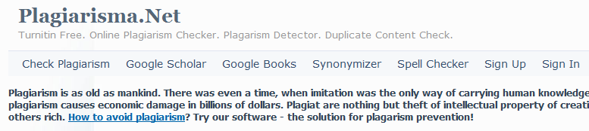
Без подключения система может проверить работу только до 5000 символов.
В систему можно подключиться только с местной локальной сети, т.е. из помещений РИСЕБА. Для этого при подключении к системе необходимо ввести следующие данные необходимо:
Login: plagiarisma@riseba.lv
Password: riseba
Чтобы подключится к системе с компьютера, который находится за пределами РИСЕБА необходимо зарегистрировать свой личный конт. Есть возможность подключиться, используя социальные сети.

Регистрация конта пользователя
Чтобы зарегистрировать новый конт пользователя, необходимо нажать на кнопку „Sign Up” , появится форма с 4 полями , которую необходимо заполнить. 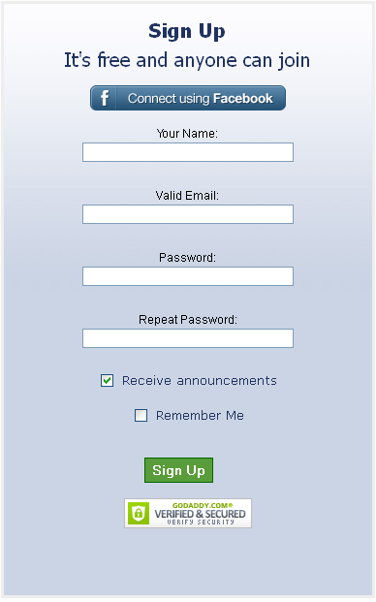
В первое поле „Your Name” Вам нужно ввести имя, в поле „Valid Email” ввести адрес электронной почты , в дальнейшем это будет Вашим логином. В третьем поле „Password” необходимо ввести пароль, в четвертом повторить Ваш пароль , введя его повторно.

Подключение к системе
Чтобы подключиться к системе, нужно нажать „Sign In” – появится форма с двумя полями, в которую необходимо ввести предварительно зарегистрированные данные, т.е. адрес электронной почты и пароль. Отметив поле „Remember Me” , система при повторном подключении, запомнив Вас, не будет спрашивать данные второй раз.
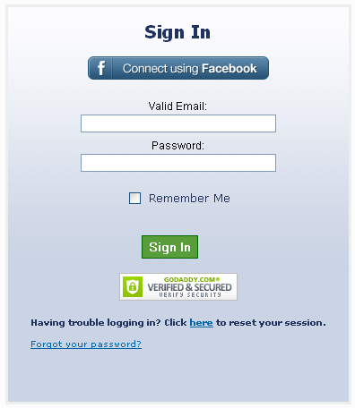
Если вы подключились через социальную сеть „Facebook” , то не нужно вводить никаких данных, можно просто нажать кнопку „Connect using FACEBOOK” в „Sign In” форме.
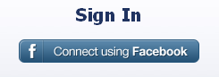

Проверка документов
Чтобы проверить работу или документ на плагиат , нужно нажать на „Check Plagiarism”, находится на панели навигации в левом верхнем углу. 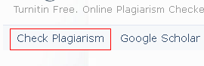
Шаги для проверки документа :
- Нажимаем на „Browse” , выбираем „Select file”
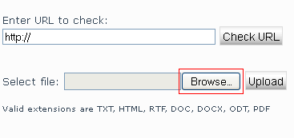
- Открывается окно, в котором нужно выбрать только один файл и присоединить только в одном из форматов( TXT, HTML, RTF, DOC, DOCX, ODT, PDF, затем нажать кнопку „Open”.
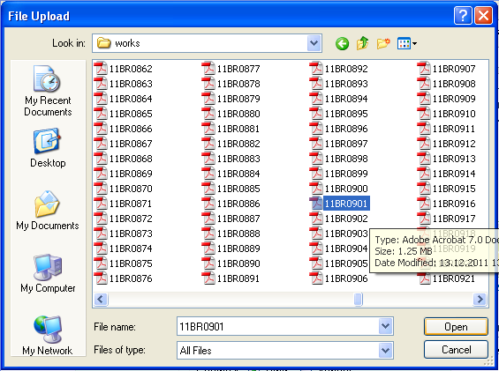
- Нажав на кнопку „Upload”, которая находится рядом с кнопкой „Browse” начнется проверка.
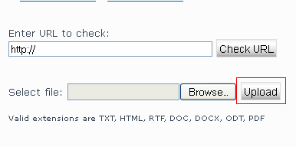
Когда проверка будет завершена, у Вас откроется таблица с результатами. Таблица состоит из трех полей „Results”, „Query” и „Domains”
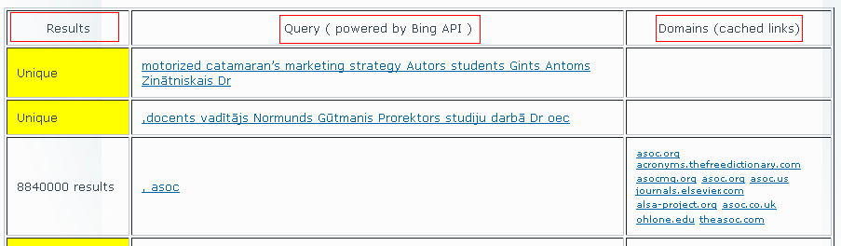
В поле „Result” будет показано, сколько раз появлялись совпадения. Если появлялось поле unique” , отмеченное желтым цветом, это означает, что совпадений не найдено.
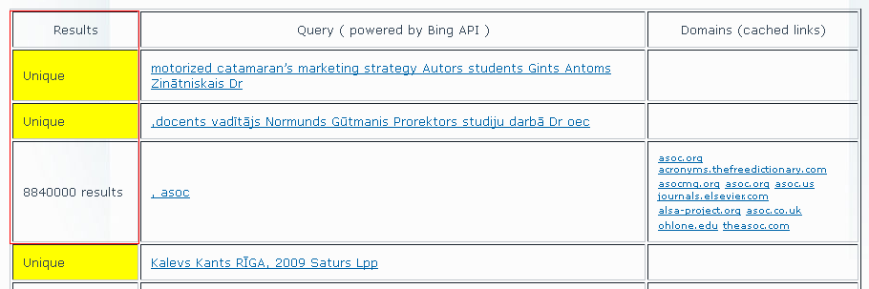
В поле „Query ” показывается кол-во совпадений, если такие имеются. 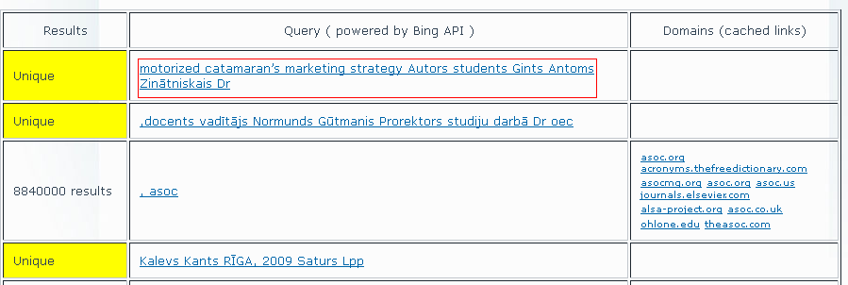
В поле „Domains”, отражаются сайты, где данный текст или фраза были считаны или показывает совпадения. Если нажать на линк, то будет показано точное место, текст был взят. 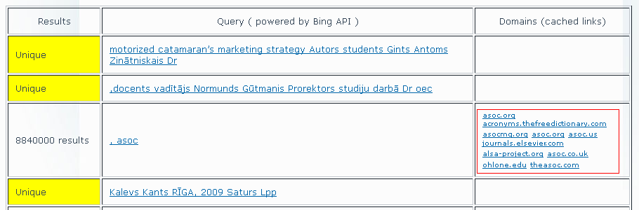

Если у вас появятся вопросы, в связи с использованием системы, пожалуйста пишите на : tech@riseba.lv

